Yazılım Proje Yönetimi Dersi

Dr. Öğr. Üyesi Mustafa ULAŞ

Hastane Bilgi Yönetim Sistemi Projesi

Hazırlayanlar

170290301 – Serdar POLAT

170290305 – Selami KADIOĞLU

GİRİŞ 2

Hastane Bilgi Yönetim Sistemlerinin Amacı ve Özellikleri 2

Hastane Bilgi Yönetim Sistemi Nedir? 3

Hastane Bilgi Yönetim Sistemlerinin Hedef Kitlesi 3

Hastane Bilgi Yönetim Sistemlerinin Temel Özellikleri 3

Kurum Odaklı Özellikler 4

Hasta Odaklı Özellikler 4

Bir Hastane Bilgi Yönetim Sistemi İçin Temel Gereksinimler 4

Bir Hastane Bilgi Yönetim Sisteminden Beklentiler 5

Özetlemek Gerekirse… 6

GEREKSİNİM ANALİZİ 7

Yazılım Özellikleri 8

HTML: 9

CSS: 9

MySQL: 9

PHP: 10

Sistem Gerekliliği İçin Gerçek Dünya Probleminde Müşterinin Yazılımdan İstedikleri 11

Probleme Genel Bakış 11

Hedef Yazılım 12

Hastanede Yapılan Bazı İşlemler 12

Yazılımda Kullanılan Modüller 13

DİYAGRAM YAKLAŞIMI 14

İş Akışı Diyagramı 14

UML Class (Sınıf ) Diyagramı 15

Use-Case Diyagramı: 16

Activity Diyagramı: 17

E-R Diyagramı: 18

# 

# GİRİŞ

## Hastane Bilgi Yönetim Sistemlerinin Amacı ve Özellikleri

HBYS, hastanenin bilgilerini kaydettiği bir sistemdir. Bunu bir veritabanı gibi düşünebilirsiniz. Hastanede gerçekleştirilen operasyonlar ya da yapılan işlemler gibi verileri bu sisteme girmektedir. Bir hastaneden, çeşitli hastanelerdeki verilere ulaşabilmek mümkündür. Böylelikle hastaların ortak bir veri bütünü elde edilebilir. Bu sistem, hastanede çalışan kişilere ciddi anlamda yardımcı olmaktadır.

## Hastane Bilgi Yönetim Sistemi Nedir?

Hastane bilgi yönetim sistemi, kişilerin hastaneye başvurmasından başlayarak, poliklinik ve yatış sürecinde bulunan tüm teşhis ve tedavi işlemlerini kaydeden sistemdir. Diğer yandan, hastanenin finansal yönetimine, insan kaynaklarına, gerekli malzemelere ve sağlık kurumunun yönetimsel süreçlerine yönelik olarak çeşitli verilerin kaydedildiği sistemdir. Hastanelerin, genel olarak kullanılan teknolojik veritabanıdır. Diğer hastanelere yönelik bazı verilere de ulaşılarak hastalara dair gerekli bilgilere erişilebilmektedir.

## Hastane Bilgi Yönetim Sistemlerinin Hedef Kitlesi

Çok yönlü, verimli ve kullanışlı bir sistem oluşturmak için, geliştiricilerin, sistemin gelecekteki işlevlerini, kullanıcılarını ve varsayılan faydalarını tam olarak anlamaları gerekir. Ancak bu adımdan sonra çalışmalarını planlayıp koordine edebilecek, en uygun teknolojileri seçebilecek, olası sorunları tahmin edebilecek ve çözüm üretebilecekler. Bir hastane bilgi yönetim sistemi, adından da anlaşılacağı gibi, çok çeşitli kullanıcılara hem bilgi hem de yönetim yetenekleri sağlamaya hizmet eden, birbirine bağlı program modüllerinden oluşan karmaşık bir yazılım paketidir.

Bir hastane yönetim sisteminin varsayılan kullanıcıları genellikle üç kategoriye ayrılabilir:

1. Hastane yönetimi
2. Doktorlar ve diğer yetkili çalışanlar
3. Hastalar.

Her kategorinin, sistem içindeki açıklık ve kısıtlamalar için ayrı bir kurallar seti olmalıdır. Bu set, bir kullanıcının rolüne bağlıdır ve en yüksek yönetim üyelerine verilen sınırsız erişimden hastalar için belirli bir bilgi kısmına sınırlı erişime kadar değişiklik gösterir. Örneğin, bir doktor hastalarının tıbbi verilerine erişebilmelidir, ancak diğer doktorların hastaları hakkında izinsiz bilgi almasına izin verilmemelidir. Her kullanıcının, kişiyi sistemdeki o kişinin sıralamasıyla ilişkilendiren benzersiz bir tanımlayıcısı olmalıdır. Sistem içinde daha yüksek kademelere ve daha fazla izne sahip kullanıcı, ek yetkilendirme araçlarına ihtiyaç duyabilir. Bu tür yetkilendirme araçları, diğerlerinin yanı sıra, bir yüz taramasını, parmak izini, bir anahtar kartını, bir USB donanım kilidini veya sesli yetkilendirmeyi içerebilir.

## Hastane Bilgi Yönetim Sistemlerinin Temel Özellikleri

Yazılım geliştiricileri, bir hastane yönetim sisteminin, bazıları diğer endüstrilerde kullanılmayan çok çeşitli, oldukça spesifik özellik ve işlevler sağlamak için gerekli olduğunu anlamalıdır. Bunun için HBYS yazılımları geliştirilirken bir çok uzmanlık alanında bilgi birikimine sahip insanlardan oluşan bir ekiple çalışmalıdırlar.

### Kurum Odaklı Özellikler

* **Doktor programları ve planlanmış randevular:** Doktorların programlarını planlamasına ve taramasına izin verir. Randevu almak için bu tür bilgilerin hastalarla paylaşılmasına da izin verir.
* **Eczane izleme, yönetim ve bilgi modülü**: Halihazırda stokta bulunan ilaçlar ve sarf malzemeleriyle ilgili verileri sağlar ve önceden sipariş vermeyi sağlar.
* **Ameliyathane:** Ameliyathane müsaitlik programı ve yönetimi.
* **Mutfak:** Hasta diyetleri ve hastane kafeteryası için yiyecek yönetimi.
* **Oda yönetimi:** Her oda için ayrı ayrı çeşitli planlama, izleme ve performans raporları sunar.
* **Envanter:** Envanter takibi ve satın alma yönetimi sağlar. Eczaneye ait olmayan tüm sarf malzemeleriyle ilgilenir. Ayrıca ambulanslar için yakıt takibi içerir.
* **Kamu hizmetleri harcamaları:** su, elektrik tüketimi.
* **Çamaşırhane yönetimi**

### Hasta Odaklı Özellikler

* **Hasta kaydı:** Bu kişi veya aile üyesi tarafından sağlanan Kişisel Sağlık Kaydı almak için kliniğe gelen bir hastanın kaydettirilmesine izin verir. Bu, genelde hazır bir formu doldurarak yapılır.
* **Hasta Kabul:** Bu işlev, kişi hastaneye kabul edildikten sonra tıbbi kayıtları toplar ve depolar. Bu modül ayrıca bir hastanın tam Elektronik Sağlık Kaydını almak ve güncellemek için diğer tıbbi veritabanları ile iletişim kurar.
* **Hasta faturalama:** sigorta ve kredi takibi.
* **Acil bakım modülü:** Acil servisler gibi hastane öncesi tedavi sırasında kayıt ve kabul sürecini hızlandırır.
* **Hasta bildirimi:** Hastaları randevuları, ilaç süreleri, taburcu önerileri vb. hakkında bilgilendirir. Bu işlev, hastane yönetim sistemine bağlı ayrı bir web veya mobil uygulama tarafından sağlanabilir. Hatırlatma işlevi, mevcut mesajlaşma uygulamaları kullanılarak da sağlanabilir.
* **Hastalar için eczane modülü:** rezervasyon ve satın alma. Hastanın belirli bir ilacı hemen satın almasına veya önceden sipariş etmesine izin verir.

Yukarıda sıralanan özellikler öngörülen özelliklerdir ve eksiksiz olmaktan çok uzaktır. Gerçek isterler, kurumla yapılacak görüşmeler ile geliştirme sürecinde şekillenir.

## Bir Hastane Bilgi Yönetim Sistemi İçin Temel Gereksinimler

Hastane yönetiminin karmaşık bir süreçtir ve bu nedenle bir hastanede bir yönetim sistemi için çok sayıda gereksinime ihtiyaç vardır.

* **Kullanıcı dostu ve kullanışlı bir UI / UX tasarımı:** çok sayıda potansiyel kullanıcı göz önüne alındığında, bu tür uygulamalar için en önemli önceliklerden biridir. Hem sağlık personeli hem de hastalar, yaşlarına ve bilgisayar becerilerine bakılmaksızın etkin bir şekilde kullanımı kolay, bilgilendirici ve kullanışlı bir sisteme ihtiyaç duyar.
* **Büyük hacimli bilgileri çeşitli biçimlerde toplama, saklama, işleme ve çıktı alma becerisi:** Yazılımın, hastaların tıbbi geçmişleri, klinik araştırma belgeleri ve şikayetlerine kadar farklı türlerde hastane belgelerini kapsayan muazzam miktarda metin verisini işleyebilecek şekilde dizayn edilmesi gerekir. Ek olarak, sistem farlı medya türleriyle uyumlu olmalıdır; kaydedilen işlemler, 2B bilgisayarlı tomografi sonuçları veya 3B MR taramaları gibi video ve dijital görüntüler olabilir.
* **Veri gizliliği ve güvenliği:** Veri gizliliğini korumak ve sisteme yetkisiz erişimi önlemek için mevcut tüm veri güvenliği düzenlemelerine ve protokollerine uyum sağlanmalıdır. Hastaların verileri ve diğer hastane belgeleri son derece gizli olduğundan, veri güvenliğini sağlamak büyük bir önceliktir. Herhangi bir bilgi sızıntısı, veri kaybı veya bozulması, itibarın zedelenmesine ek olarak davalar ve diğer mali yankılar da dahil olmak üzere, tüm hastaneyi kapanmaya zorlayabilecek, potansiyel olarak yıkıcı sonuçlara yol açabilir.
* **Hızlı yanıt:** Tıpta zaman çok önemli olduğu için, bir hastane yönetim yazılımı için hızlı yanıt bir gerekliliktir. Sistem, acil durumlarda yeni hastaların hızlı bir şekilde kaydedilmesine ve ayrıca bir hastanın geçmişi gibi ilgili verilerin sistem arşivinden veya diğer hastanelerin veritabanlarından hızlı bir şekilde alınmasına izin vermelidir.

Belirtilen işlevler ve gereksinimler, bir hastane yönetim sistemi geliştirmek için kullanılan araç ve teknolojilerin seçimini belirler. Yalnızca deneyimli uzmanlar sağlam işlevsellik, yüksek hız ve olumlu kullanıcı deneyimi sağlayabilen uygun teknikleri seçebilir.

## Bir Hastane Bilgi Yönetim Sisteminden Beklentiler

Yazılım geliştirme süreci müşterinin ihtiyaçlarına dayandığından, geliştiriciler müşterinin amaçlarını ve beklentilerini tam olarak anlamalıdır. Her beklenti farklı olsa da, bir müşteri genellikle iyi tasarlanmış bir hastane yönetim sisteminden en azından aşağıdaki avantajları bekler.

**Üretkenliği artırsın ve günlük rutini kolaylaştırsın.** Yazılım, kullanıcıların günlük faaliyetlerini basitleştirmeli ve görevlerini daha hızlı ve daha güvenilir bir şekilde yerine getirmelerine izin vermelidir. Sonuç olarak, bir insan faktörünün neden olduğu olası hataların önemli ölçüde azaltılmasıyla iş verimliliği büyük ölçüde artar. Örneğin, hastane yönetim sistemi, semptom eklemek veya ortadan kaldırmak için hastaların geçmişlerinin hızlı bir şekilde güncellenmesi için otomatik bir çözüm sağlamalıdır; mesela bir hastanın durumuna bağlı olarak kullanılan ilaç listesini değiştirebilsin. Bu ayrıca tıbbi ekipman ve ameliyathaneler için kesinti sürelerini ve kuyrukları azaltmaya yardımcı olur. Örneğin, bir hasta randevusunu her iptal ettiğinde, ilgili doktorun programı güncellenmeli ve değişiklikler gerçek zamanlı olarak yapılmalıdır.

**Hastane bölümleri ve servisler arasındaki iletişimi organize etsin.** Hastane, hizmetlerini etkin bir şekilde sunmak için tüm bileşenlerinin kesin koordinasyonuna ve hızlı yanıt vermesine ihtiyaç duyan karmaşık bir mekanizmadır. Hastane yönetim sistemi, ilgili verilerin dijital veya basılı bir biçimde ve hızlı, güvenilir ve güvenli bir şekilde elde edilmesini sağlamalıdır. Örnek veri türleri arasında analiz sonuçları, ameliyathane programları, eczane envanteri ve diğerleri yer alır.

**Hastane ile herhangi bir etkileşim sırasında hastaların deneyimini iyileştirsin**. Güvenilir ve kullanışlı bir sistem, hastaların hastane hizmetlerine olan güvenini artıracak, böylece daha fazla müşteri çekecek ve tesisin itibarını artıracaktır. Ek olarak, uygun şekilde tasarlanmış bir sistem, hastaları örneğin doktor randevuları veya günlük ilaç programları hakkında bilgilendirmelidir.

**Ödeme ve faturalandırmayı optimize etsin.** Bir hastane, bir hizmet sağlayıcı, yöneticiler, müşteriler, tedarikçiler, sigorta şirketleri vb. arasındaki ilgili tüm finansal etkileşimleri içeren bir ticari şirkettir. Hastane yönetim sistemi, tıbbi hizmetler ve ürünler için farklı ödeme türlerine izin vermelidir. Bu, tüm finansal işlemler için çok büyük bir kolaylık sağlayacaktır.

**Personel performansı hakkında veriler tutsun.** Bir yönetim sistemi, hastane personelinin performansını takip ederek ve idareye kapsamlı raporlar sağlayarak, ek bir iş avantajı sağlar. Hastane yönetimi bu ayrıntılı raporları, hangi tür hastane hizmetlerinin daha fazla gelir getirdiğini ve hangi kârlı olmayan bölümlerin finansmanının azaltması ve geçici veya kalıcı olarak kapatılması gerektiğini belirlemek için kullanılabilir. Ayrıca, potansiyel sorunları büyümeden ve kontrolden çıkmadan önce tespit etmeye ve çözmeye yardımcı olur, böylece hem mali zararın önüne geçebilir hem de itibarın zarar görmesini önleyebilir.

## Özetlemek Gerekirse…

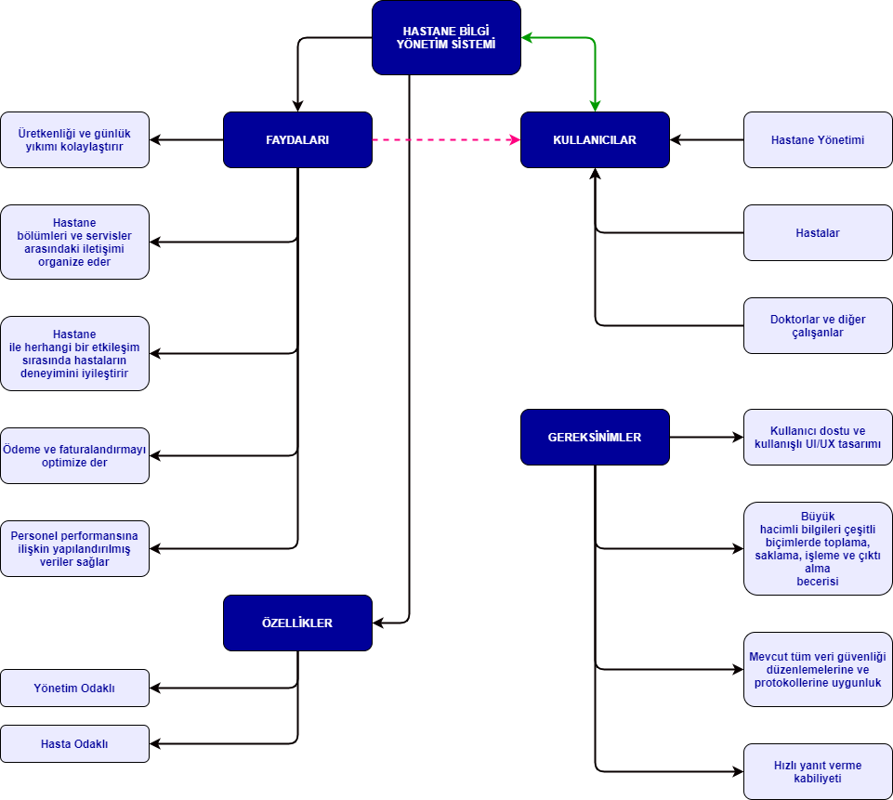

# GEREKSİNİM ANALİZİ

Eğer yapacağımız system var olan sistemden daha fazla kolaylık sağlıyorsa bunda bir gereksinim vardır.

**Gereksinim = Mevcut Sistem – Önerilen Sistem**

1. **Mevcut Sistem**

Hastaneler normalde kritik bilgilerin yönetimi ve sürdürülmesi için manuel bir sistem kullanmaktadır. Mevcut sistem, hastane yönetim altyapısına yayılmış veri depoları ile çok sayıda kağıt form gerektirmektedir. Genellikle bilgi eksiktir veya yönetim standartlarına uymaz. Formlar, hiçbir hayati bilginin kaybolmamasını sağlamak için kapsamlı bir denetim sürecini gerektiren departmanlar arasında geçiş sırasında genellikle kaybolur. Hastanede aynı bilgilerin birden çok kopyası mevcuttur ve çeşitli veri depolarındaki verilerde tutarsızlıklara yol açabilir.

1. **Önerilen Sistem**

Hastane Bilgi Yönetim Sistemi, herhangi bir hastanenin mevcut manuel kağıt tabanlı sistemlerini değiştirmesi için tasarlanmıştır. Yeni system, hastaların bilgilerini kontrol etmektir. Oda durumu, personel ve ameliyathane programları ve hasta faturaları gibi... Bu hizmetler, bu tür görevler için halihazırda gerekli olan zamanı ve kaynakları azaltmak amacıyla verimli ve uygun maliyetli bir şekilde sağlanacaktır.

1. **Fizibilite Çalışması**

Bu aşamada projenin fizibilitesi analiz edilir ve proje için çok genel bir plan ve bazı maliyet tahminleri ile iş teklifi ortaya atılır. Sistem analizi sırasında, önerilen sistemin fizibilite çalışması yapılacaktır. Bu, önerilen sistemin şirkete yük oluşturmamasını sağlamak içindir. Fizibilite analizi için, sistemin ana gereksinimlerinin biraz anlaşılması önemlidir.

Fizibilite analizinde yer alan üç önemli husus şunlardır:

* **Ekonomik Fizibilite**

Bu çalışma, sistemin organizasyon üzerinde yaratacağı ekonomik etkiyi kontrol etmek amacıyla yapılmaktadır. Şirketin araştırma ve geliştirme faaliyetlerine sağlayabileceği fon miktarı sınırlıdır. Harcamalar gerekçelendirilmelidir. Böylelikle geliştirilen sistem de bütçe dahilinde olmalı ve yalnızca mecburi ürünler satın alınmalıdır. Mesla sistemi oluşturmak için ücretli bir veritabanı sistemi satin almak yerine MySQL kullanılabilir.

* **Teknik Fizibilite**

Bu çalışma, sistemin teknik fizibilitesini yani teknik gereksinimlerini kontrol etmek için yapılır. Geliştirilen herhangi bir sistem, mevcut teknik kaynaklara yüksek talepte bulunmamalıdır. Bu, müşteriden yüksek taleplere yol açacaktır. Geliştirilen sistem, bu sistemi uygulamak için yalnızca minimum veya boş değişiklikler olduğundan, mütevazı bir gereksinime sahip olmalıdır.

* **Operasyonel Fizibilite**

Bu çalışmanın amacı, sistemin kullanıcı tarafından kabul düzeyini kontrol etmektir. Bu, kullanıcıyı sistemi verimli bir şekilde kullanması için eğitme sürecini içerir. Kullanıcı sisteme yabancılık hissetmemeli, bunu bir gereklilik olarak kabul etmelidir. Kullanıcılar tarafından kabul edilme düzeyi, yalnızca kullanıcıyı sistem hakkında eğitmek ve onu alıştırmak için kullanılan yöntemlere bağlıdır. Sistemin son kullanıcısı olduğu için memnuniyetle karşılanan bazı yapıcı eleştirilerde bulunabilmesi için güven düzeyi yükseltilmelidir.

## Yazılım Özellikleri

### HTML:

HTML (Hypertext Markup Language), web sayfaları oluşturmak için kullanılan standart biçimlendirme dilidir.

HTML, köşeli parantezler (<html> gibi) içine alınmış etiketlerden oluşan HTML etiketleri biçiminde yazılır. HTML etiketleri en çok <h1> ve </h1> gibi çiftler halinde gelir, ancak bazı etiketler boş öğeleri temsil eder ve bu nedenle çift değildir, örneğin <img>. Bir çiftteki ilk etiket başlangıç ​​etiketidir ve ikinci etiket bitiş etiketidir (bunlara açılış etiketleri ve kapanış etiketleri de denir). Her zaman gerekli olmasa da, kapanış etiketiyle eşlenmemiş etiketlere eğik çizgi eklemek en iyi uygulamadır. Bir web tarayıcısının amacı, HTML belgelerini okumak ve bunları görünür web sayfaları halinde oluşturmaktır. Tarayıcı HTML etiketlerini göstermez, ancak sayfanın içeriğini yorumlamak için etiketleri kullanır. HTML, bir web sitesinin yapısını semantik olarak sunum ipuçları ile birlikte açıklar ve onu bir programlama dili yerine bir işaretleme dili yapar. HTML öğeleri, tüm web sitelerinin yapı taşlarını oluşturur. HTML, görüntülerin ve nesnelerin gömülmesine izin verir ve etkileşimli formlar oluşturmak için kullanılabilir. Başlıklar, paragraflar, listeler, bağlantılar, alıntılar ve diğer öğeler gibi metinler için yapısal belgeler oluşturmak için bir yol sağlar. HTML, web sayfalarının davranışını etkileyen JavaScript gibi dillerde yazılmış komut dosyalarını gömebilir.

### CSS:

CSS (Cascading Style Sheets), biçimlendirme dilinde (Html) yazılmış bir belgenin görünümünü ve biçimlendirmesini belirlemek için kullanılan bir stil sayfası dilidir. Çoğu zaman HTML ve XHTML ile yazılmış web sayfalarını ve arayüzleri biçimlendirmek için kullanılırken, XML, SVG ve XUL dahil her tür XML belgesine uygulanabilir. CSS, web'in temel özelliklerinden biridir ve neredeyse tüm web sayfaları, arayüzlerini belirlemek için CSS stil sayfalarını kullanır.

CSS, temel olarak mizanpaj, renkler ve yazı tipleri gibi öğeler dahil olmak üzere belge içeriğinin belge sunumundan ayrılmasını sağlamak için tasarlanmıştır. Bu ayrım, içerik erişilebilirliğini artırabilir, sunum özelliklerinin belirtiminde daha fazla esneklik ve kontrol sağlayabilir, birden çok sayfanın formatlamayı paylaşmasını sağlayabilir ve yapısal içerikteki karmaşıklığı ve tekrarlamayı azaltabilir. Ayrıca, web sayfasının görüntülendiği ekran boyutuna veya cihaza bağlı olarak farklı şekilde görüntülenmesine izin vermek için de kullanılabilir. Bir Html belgesinin yazarı genellikle o belgeyi bir CSS dosyasına bağlasa da okuyucular, yazarın belirttiği stili geçersiz kılmak için belki de kendi bilgisayarlarında olan farklı bir stil sayfası kullanabilir. Ancak yazar veya okuyucu belgeyi belirli bir stil sayfasına bağlamadıysa, tarayıcının varsayılan stili uygulanacaktır.

### MySQL:

MySQL, Oracle şirketi tarafından geliştirilen, dağıtılan ve desteklenen bir veritabanı sistemidir. MySQL, bir sunucuda çalıştırdığı web üzerinde kullanılan bir veritabanı sistemidir. MySQL, hem küçük hem de büyük uygulamalar için idealdir. Çok hızlı, güvenilir ve kullanımı kolaydır. Standart SQL'i destekler. MySQL farklı platformda (Windows, Linux, Unix Mac) derlenebilir.

MySQL'deki veriler tablolarda saklanır. Tablo, ilgili verilerin bir koleksiyonudur ve sütunlardan ve satırlardan oluşur. Veritabanları, bilgileri kategorik olarak saklamak için elverişlidir.

**Neden MySQL?**

* Önde gelen açık kaynak veritabanı yönetim sistemi (DBMS)
* Kullanım kolaylığı
* Hızlı
* Güçlü
* Güvenli
* Çoklu işletim sistemi desteği
* Bedava
* Teknik Destek Çokluğu
* Büyük veri girişini desteklemesi (50 milyon satıra kadar. 8 Milyon TB'a kadar)

### PHP:

**Php Nedir?**

* + PHP, "PHP Hypertext Preprocessor" ifadesinin kısaltmasıdır
  + PHP, yaygın olarak kullanılan, açık kaynaklı bir betik dilidir
  + PHP betikleri sunucuda çalıştırılır
  + PHP hiçbir maliyeti yoktur, indirmek ve kullanmak ücretsizdir

**Php Dosyası Nedir?**

* PHP dosyaları metin, HTML, CSS, JavaScript ve PHP kodu içerebilir
* PHP kodu sunucuda çalıştırılır ve sonuç tarayıcıya HTML olarak döndürülür.
* PHP dosyaları ".php" uzantısına sahiptir

**PHP Ne Yapabilir?**

* PHP dinamik sayfa içeriği oluşturabilir
* PHP, sunucudaki dosyaları oluşturabilir, açabilir, okuyabilir, yazabilir, silebilir ve kapatabilir
* PHP form verilerini toplayabilir
* PHP çerez gönderebilir ve alabilir
* PHP, veritabanınızdaki verileri ekleyebilir, silebilir, değiştirebilir
* PHP, kullanıcıların web sitenizdeki bazı sayfalara erişimini kısıtlayabilir
* PHP verileri şifreleyebilir

PHP ile HTML çıktısı almakla sınırlı değilsiniz. Görüntülerin, PDF dosyalarının ve hatta Flash filmlerin çıktısını alabilirsiniz. Ayrıca XHTML ve XML gibi herhangi bir metnin çıktısını da alabilirsiniz.

**Neden PHP?**

* + PHP çeşitli platformlarda çalışır (Windows, Linux, Unix, Mac OS X, vb.)
  + PHP, günümüzde kullanılan hemen hemen tüm sunucularla (Apache, IIS, vb.) uyumludur.
  + PHP çok çeşitli veritabanlarını destekler
  + PHP ücretsizdir

## Sistem Gerekliliği İçin Gerçek Dünya Probleminde Müşterinin Yazılımdan İstedikleri

Hastanenin, hastaların gereksinimlerini rahat bir şekilde yapacağı ve doktorların işleriyle ilgili herhangi bir kafa karışıklığını önleyebileceği çevrimiçi bir sisteme ihtiyacı duyuyor. Hastaların sigortalı ve sigortalı olmayanlar altında kategorize edildiği bir sistem olmalı ve sistem hastane yönetiminin ilgili sigorta şirketlerinden faturaları talep etmesine yardımcı olmalıdır.

Yazılım, hastanın tüm verilerini uyumlu bir şekilde kaydedebilmelidir. Ayrıca yatan hasta detaylarını ve ayakta tedavi detaylarını kaydetmeli ve doktorların randevularını ayarlamalıdır. Ayrıca programlar, doktor randevuları, yatan hastalar, sigortalar ve taburculuklar gibi yönetim raporlarını da sağlamalıdır. Ayrıca taburcu edilen hastalar için dinamik olarak fatura oluşturmalıdır vb.

Yönetici kullanıcı, yeni kullanıcılar oluşturabilmeli ve şifrelerini değiştirebilmelidir. Çalışan (mesela doktor) bilgilerini görebilmenin yanı sıra yeni doctor da ekleyebilmelidir. Ayrıca yatan hastalar, ayakta tedavi gören hastalar, oda mevcudiyeti, fatura ve sigorta bilgileri ile ilgili bilgileri de ekleyebilmelidir. Yönetici, yönetim raporlarını görüntüleyebilmelidir.

Doktorlar kendi şifrelerini değiştirebilmelidir. Herhangi bir gün için kendi randevularını ve yatarak veya ayakta tedavi gören hastaların bilgilerini görüntüleyebilmelidir.

Yönetici, hastanedeki faaliyetleri yöneten başka bir kişidir. Listeye yeni bir doktor ekleyebilir. Ayrıca yeni oda bilgileri de ekleyebilir. Doktor, oda ve hasta bilgilerini görüntüleyebilir.

Faturalandırma, hasta sigortaları ile ilgili bilgileri ekleyebilir ve tüm raporları görüntüleyebilir. Yatan hastalar, ayakta tedavi gören hastalar ve taburcu edilen hastaların detaylarını görüntüleyebilir. Fatura tutarını da hastadan alır ve sisteme girer.

## Probleme Genel Bakış

* **Anında Veriye Ulaşma Eksikliği**

Bilgiye ulaşmak ve belirli bilgileri bulmak çok zordur. Örnek olarak; hastanın geçmişi hakkında bilgi edinmek için kullanıcının çeşitli kayıtlardan geçmesi gerekir. Bu, zorluk, karmaşıklık ve zaman kaybı ile sonuçlanır.

* **Anında Bilgi Depolama Eksikliği**

Çeşitli işlemlerle üretilen bilgilerin doğru yerde depolanması zaman ve çaba gerektirir.

* **Hızlı Güncelleme Eksikliği**

Kağıt işi söz konusu olduğundan, mesela, hasta ayrıntıları veya çocuğun aşılama ayrıntıları gibi bilgilerde çeşitli değişiklikler yapmak zordur.

* **Hata Riski Fazla Olan Manuel Hesaplama**

Manuel hesaplamalar hataya açıktır ve çok fazla zaman alır, bu da yanlış bilgilere neden olabilir. Örneğin; çeşitli tedavilere dayalı olarak hasta faturasının yanlış hesaplanması.

* **Raporların Doğru ve Hızlı bir Biçimde Hazırlanamaması**

Çeşitli kayıtlardan bilgi toplamak zor olduğundan, bu zor bir görev haline gelir. Hem zaman kaybına yol açar hem de karmaşıklı söz konusu olduğunda hatalı raporlar üretme olasılı yüksektir.

## Hedef Yazılım

* Kullanıcı Dostu Olması
* Basit ve Hızlı Olması
* Düşük Maliyetli ve Etkili Olması
* Hastanın Bilgilerinin Depolanması
* Teşhis Yapılması

## Hastanede Yapılan Bazı İşlemler

* Hastane sevki
* Gelen Hastalar ile ilgili bilgilerin kaydedilmesi.
* Fatura oluşturmak
* Hastalara verilen tanı ile ilgili bilgilerin kaydedilmesi.
* Çocuklara / hastalara sağlanan aşı kayıtlarının tutulması.
* Çeşitli hastalıklar ve bunların tedavisi için mevcut ilaçlar hakkında bilgi bulundurmak

Bunlar bir Hastanede operasyonel personel ve Doktorlar tarafından yapılması gereken çeşitli işlerdir. Bütün bu işler normalde kağıt üzerinde yapılıyor.

## Yazılımda Kullanılan Modüller

Projede kullanılacak modülleri belirlemek için hastane yönetimiyle istişare edilir. Temel olarak (benim araştırarak belirlediğim) 7 modül kullanılacaktır. Bunlar;

* Admin (Yönetim)
* Hasta
* Doktor
* Hemşire
* Eczane
* Laboratuar
* Muhasebe (Faturalandırma)

1. **Admin Modülü**

Hastane departmanları, hasta, doktor, hemşire, eczacı, laboratuar hesaplarını yönetebilir.

Doktor randevularını takip eder

Hasta ödemesine ait işlem raporlarını takip eder

Yatak, koğuş, kabin durumu takip eder

Kan bankası raporunu takip eder

Hastane stoğunun ilaç durumunu takip eder

Operasyon raporunu takip eder

Doğum raporunu takip eder

Teşhis, tetkik raporunu takip eder

Ölüm raporunu takip eder

1. **Hasta Modülü**

Doktorlarla randevu listesini ve durumunu görüntüler

Reçete ayrıntılarını görüntüler

Doktordan alınan ilaç bilgilerini görüntüler

Doktor listesini görüntüler

Kan bankası durumunu görüntüler

İşlem geçmişini görüntüler

Hasta kabul geçmişini görüntüler. Yatak, klinik

Kendi profilini yönetir

1. **Doktor Modülü**

Hastayla randevu oluşturur, randevuları yönetir

Hasta için reçete oluşturur

Hastalar için reçete oluşturur

Hastalar için şikayet ve muayene raporu oluşturur

Kendi profilini yönetir

1. **Hemşire Modülü**

Hastalar için oda, yatak tahsis eder

Hastanın reçetesine göre ilaç verir

Hasta muayenesi, bebek doğumu ve hastanın ölümü gibi kaytları tutar

Kendi profilini yönetir

1. **Eczane Modülü**

Hastanelerin ilaç stoklarını ve durumunun kayıtlarını tutar

İlaç kategorilerini yönetir

Hastanın reçetesini izler

Reçetelere göre ilaç sağlar

1. **Laboratuar Modülü**

Teşhis raporu kaydeder

Rapor dosyalarının önizlemesi. X-Ray görüntüleri, MR raporları gibi…

Kendi profilini yönetir

1. **Muhasebe Modülü**

Ödeme için fatura oluşturur

Hastaya faturayı verir

Ödeme alır

Hastaların ödeme geçmişini izler

Kendi profilini yönetir

# DİYAGRAM YAKLAŞIMI

Bir sistemi farklı bir perspektiften görmek ve görselleştirmek için diyagram kullanılır. Bu nedenle bir diyagram bir sistemi genel hatlarıyla görmek için bir grafik görevini görür. Bir diyagram, bir sistemi oluşturan öğelerin ayrıntılı bir görünümünü temsil eder. Teoride, bir diyagram, nesnelerin ve ilişkilerin kombinasyonunu içerir.

En bilineneleri;

* + UML Class
  + Use-Case
  + Activity
  + E-R

diyagramlarıdır.

## İş Akışı Diyagramı

İş akşı diyagramları, bir sistemde, işleyişin nasıl yapıldığını anlamamızı sağlar. Burda, yüzeysel anlamda, işleyişin nasıl yapıldığı gösterilmektedir. Gerçekte, akış şemasının, her modül, işlem ve aktör için ayrıntılandırılması gerekir.

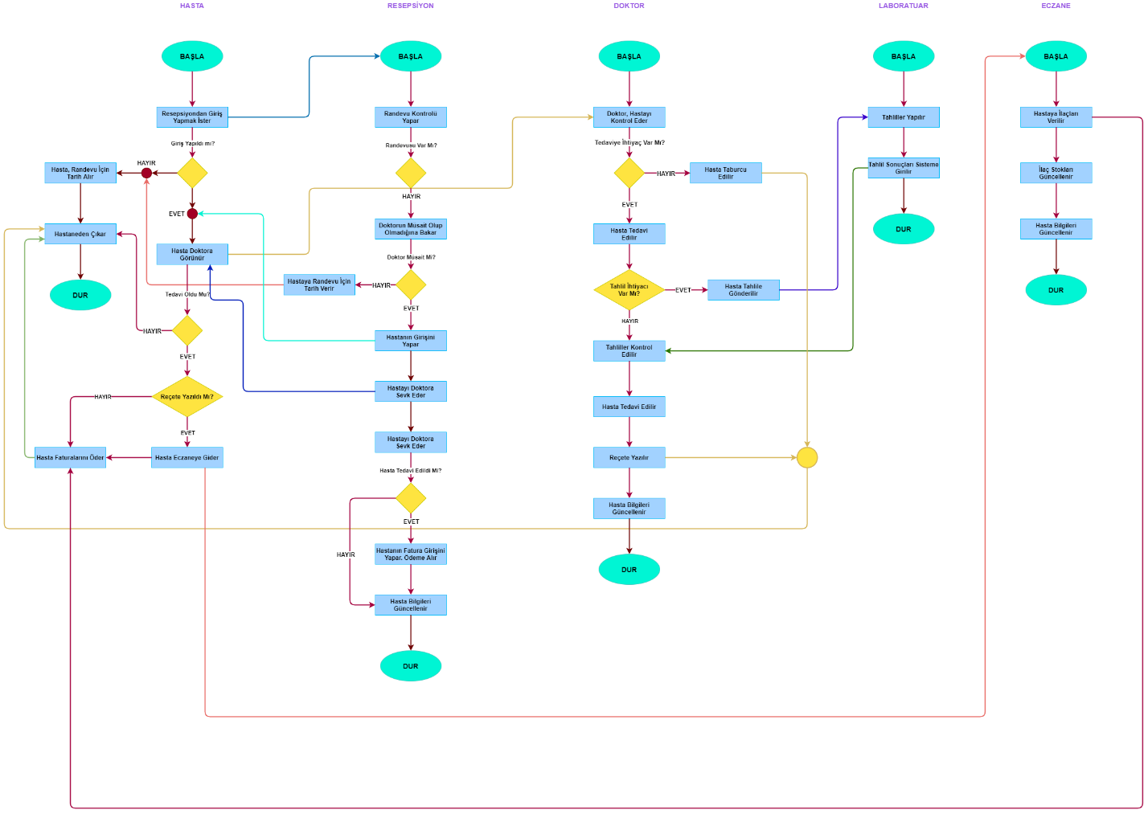

## UML Class (Sınıf ) Diyagramı

Sınıf, benzer özelliklere ve ortak davranışa sahip bir kategori veya nesneler grubudur. Diyagramda dikdörtgen ile gösterilir, üç alana sahiptir. En üstteki alan sınıfın adını içerir, ortası; alan özellikleri ve en alttaki alan ise davranışları gösterir. Sınıf diyagramları aynı zamanda analiz süercine de yardımcı olur.

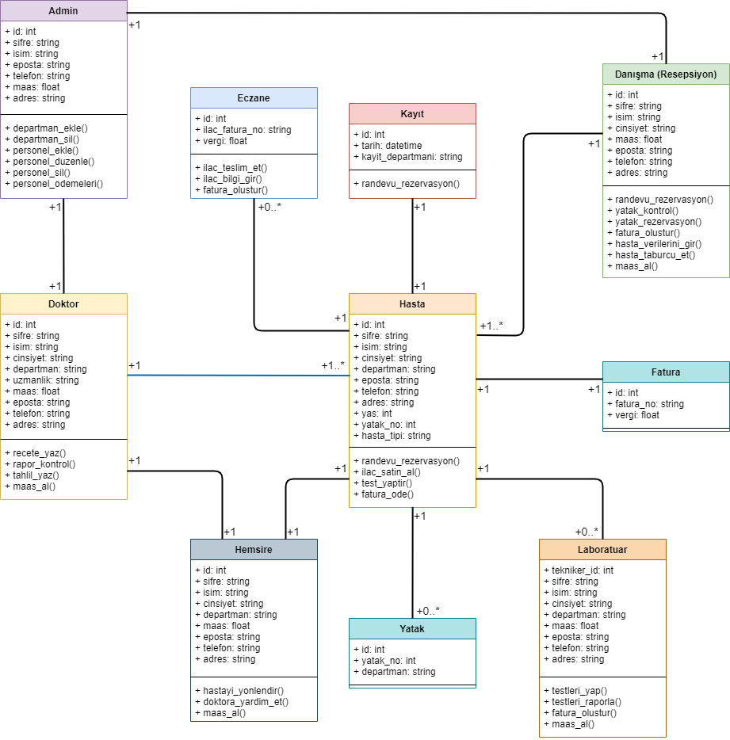

## Use-Case Diyagramı:

Use-Case diyagramı, bir kullanım alanı analizinden sonra tanımlanan ve bu analizden oluşturulan bir davranış diyagramı türüdür. Amacı, bir sistem tarafından sağlanan işlevselliğe aktörler, bunların amaçları (yani kullanım senaryoları) ve bu kullanım durumları arasındaki herhangi bir bağımlılık açısından grafiksel bir genel bakış sunmaktır.

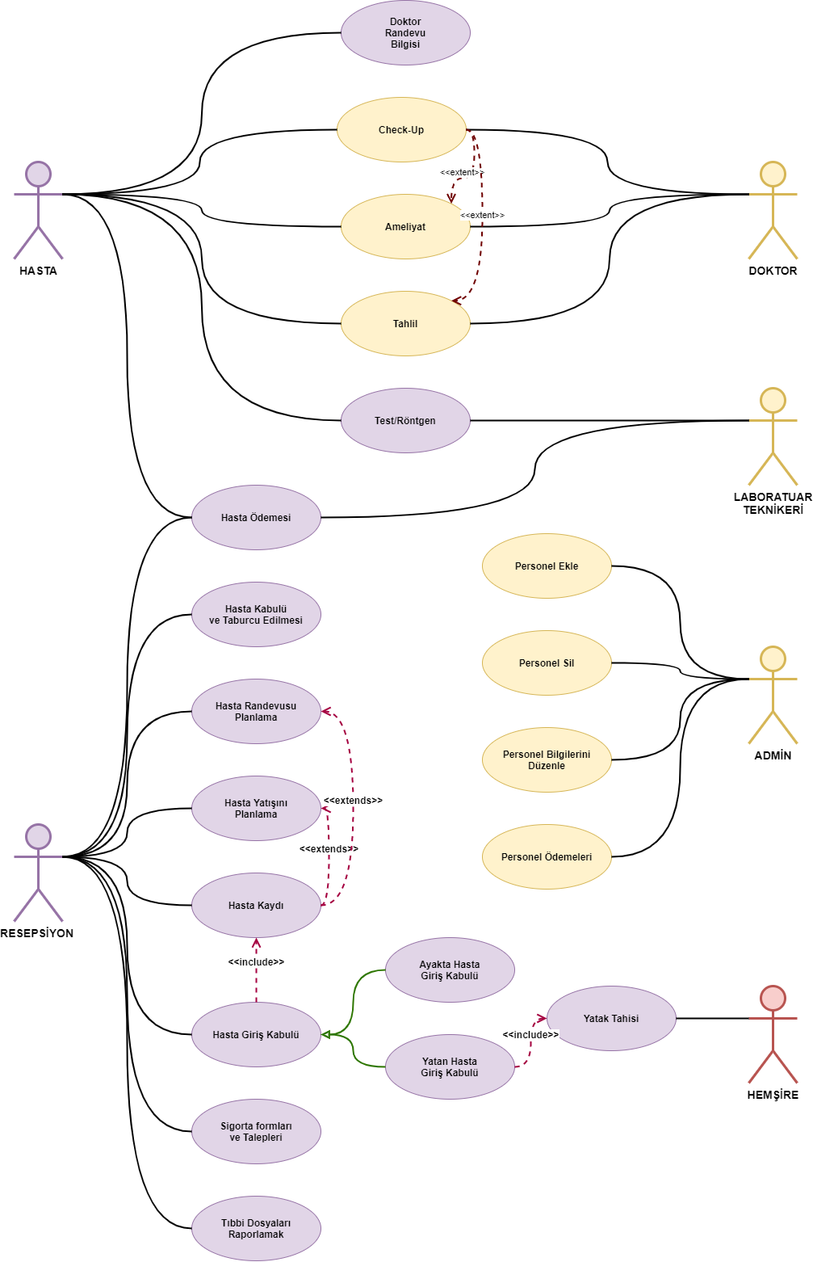

## Activity Diyagramı:

Activity diyagramı, sistemin dinamik yönlerini açıklamak için UML diyagramlarından bir başka önemli davranış diyagramıdır. Activity diyagramı, esasen bir aktiviteden diğerine akışı modelleyen gelişmiş bir akış şeması versiyonudur.

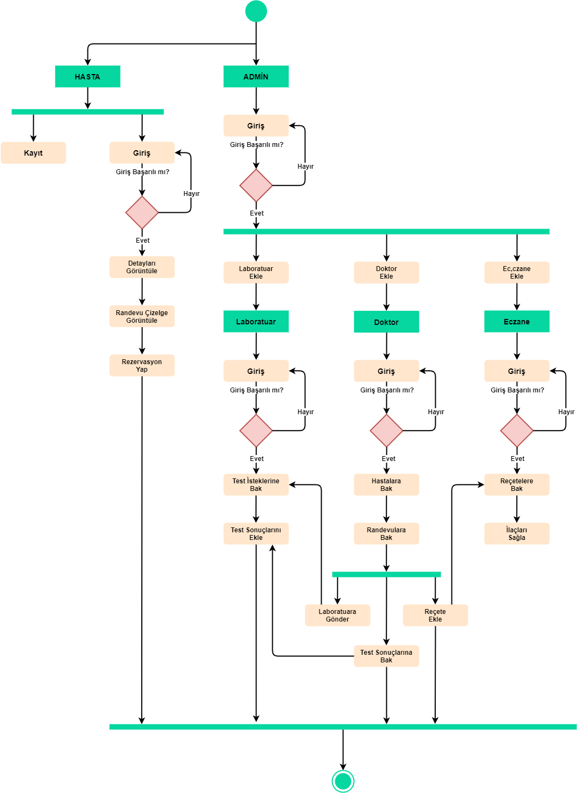

## E-R Diyagramı:

Veritabanı, yazılım sisteminin ayrılmaz bir parçasıdır. Veritabanı mühendisliğinde ER Diyagramını tam olarak oluşturmak, yüksek kaliteli veritabanı tasarımı üretmenizi garanti eder.

